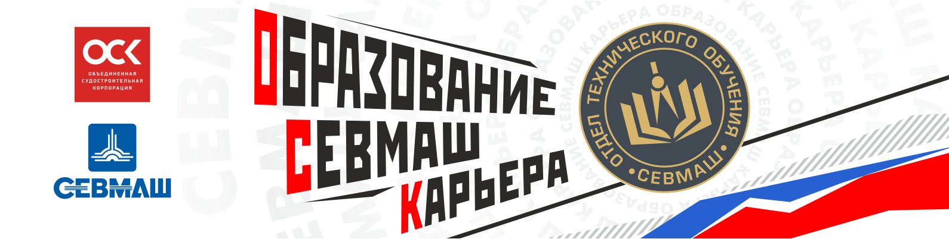
Уважаемые выпускники, будущие абитуриенты!
АО «ПО «Севмаш» предлагает целевое обучение в ведущих университетах России, среди которых:
1. Институт судостроения и морской арктической техники – филиал Северного (Арктического) федерального университета (САФУ) в г. Северодвинске (narfu.ru)
2. Севастопольский государственный университет (sevsu.ru)
3. Белгородский государственный технологический университет им. В.Г. Шухова (bstu.ru)
4. Санкт-Петербургский государственный морской технический университет (smtu.ru)
5. Балтийский государственный технический университет «ВОЕНМЕХ» им. Д.Ф. Устинова (voenmeh.ru)
6. Санкт-Петербургский электротехнический университет «ЛЭТИ» (etu.ru)
7. Санкт-Петербургский политехнический университет Петра Великого (spbstu.ru)
8. Санкт-Петербургский национальный исследовательский университет информационных технологий, механики и оптики (Университет ИТМО) (itmo.ru)
9. Санкт-Петербургский государственный университет телекоммуникаций им. проф. М.А.Бонч-Бруевича (sut.ru)
10. Санкт-Петербургский государственный университет (spbu.ru)
11. Московский государственный технический университет им. Н.Э. Баумана (bmstu.ru)
12. Национальный исследовательский университет «МЭИ» (mpei.ru)
13. МИРЭА – Российский технологический университет (mirea.ru)
14. Национальный исследовательский технологический университет «МИСиС» (misis.ru)
15. Московский политехнический университет (mospolytech.ru)
16. Южный федеральный университет (sfedu.ru)
17. Южно-Российский государственный политехнический университет им. М.И. Платова (г. Новочеркасск) (npi-tu.ru)
18. Нижегородский государственный технический университет им. Р.Е.Алексеева (nntu.ru)
Преимущества при заключении договора о целевом обучении:
- Приоритет при поступлении в высшее учебное заведение на бюджетной основе
- Дополнительная стипендия от АО «ПО «Севмаш» до 8000 руб.
- Прохождение производственной и преддипломной практики на АО «ПО «Севмаш»:
- оформление срочного трудового договора на период практики
- оплата проезда от места обучения до г. Северодвинска и обратно
- предоставление бесплатного проживания
- Гарантированное трудоустройство на крупнейшее судостроительное предприятие по окончанию обучения по полученной специальности
По вопросам целевого обучения обращаться в Отдел технического обучения АО «ПО «Севмаш» по адресу: г. Северодвинск, ул. Железнодорожная 1, каб. 316 или по телефонам 8(8184) 50 56 22, 89214989982, e-mail: oto316@sevmash.ru.

Подробную информацию можно найти на официальном сайте АО «ПО «Севмаш» www.sevmash.ru и группе ВКонтакте «Образование-Севмаш-Карьера» https://vk.com/sevmashoto.

